Ellenőrző lista asszisztált reprodukciós kivizsgálásban, illetve kezelésben részesülő betegek részére
ORVOS ÁLTAL KITÖLTENDŐ RÉSZ:
A FELESÉG / A PÁR NŐTAGJA COVID-19 GYANÚ SZEMPONT SZERINTI MINŐSÍTÉSE
☐ GYANÚS ESET  Ph | ☐ NEM GYANÚS ESET  Ph

A FÉRJ/ A PÁR FÉRFITAGJA COVID-19 GYANÚ SZEMPONT SZERINTI MINŐSÍTÉSE
☐ GYANÚS ESET  Ph | ☐ NEM GYANÚS ESET  Ph
BETEG által kitöltendő rész:
Kezelőorvos neve:
☐ Prof. Dr. Urbancsek János ☐ Dr. Murber Ákos ☐ Dr. Árokszállási Anikó
☐ Dr. Pócsi Dóra ☐ Dr. Fekécs Györgyi
☐ Először jelentkező beteg vagyok
Kitöltés dátuma: Dátum megadásához kattintson ide.

I.
A FELESÉG / A pár NŐtagjára vonatkozó alapadatok és elérhetőségek
Vezetékneve és keresztneve:Szöveg beírásához kattintson ide.
Jelenlegi tartózkodási helye:
Város: Szöveg beírásához kattintson ide.
Utca Szöveg beírásához kattintson ide. házszám: Szöveg beírásához kattintson ide.
Mobil telefonszáma Szöveg beírásához kattintson ide.
Email címe: Szöveg beírásához kattintson ide.
A FELESÉG / A PÁR NŐTAGJÁRA VONATKOZÓ DEMOGRÁFIAI, EGÉSZSÉGI ÉS JÁRVÁNYÜGYI JELENTŐSÉGŰ ADATAI
Születési dátuma: Dátum megadásához kattintson ide.
Foglalkozása: Szöveg beírásához kattintson ide.
Dolgozik-e jelenleg kórházban, idősek otthonában, vagy bármilyen egészségügyi ellátó intézetben?
☐ Nem
☐ Igen, egészségügyi intézmény megnevezése, annak helye: Szöveg beírásához kattintson ide.

[A1] Van-e bármilyen ismert súlyos krónikus betegsége (pl.: cukorbetegség, légúti betegség, máj- és/vagy vesebetegség, magas vérnyomás betegség)?
☐ Nem
☐ Igen, az alábbiak: Szöveg beírásához kattintson ide.

[A2] Részesült-e szervátültetésben és/vagy immunszupresszáns kezelésben?
☐ Nem
☐ Igen, az alábbiak: Szöveg beírásához kattintson ide.

[B1] Volt-e bármilyen akut megbetegedése az elmúlt 2 hétben?
☐ Nem
☐ Igen (az alábbiak): Szöveg beírásához kattintson ide.

[B2] Az alábbi tünetek bármelyikét tapasztalja-e?
☐ Láz (≥38 ºC) ☐ Köhögés ☐ Légszomj ☐ Szaglás- és/vagy ízérzékelés csökkenése
☐ Torok kaparó érzése
☐ Egyiket sem Tünet(ek) kezdete: Dátum megadásához kattintson ide.

[B3] Került-e kapcsolatba az elmúlt 14 napban olyan személlyel, aki a fenti tünetek bármelyikét tapasztalta?
☐ Nem
☐ Igen, annak pontos ideje, tünet megnevezése: Dátum megadásához kattintson ide. Szöveg beírásához kattintson ide.

[C1] Járt-e a tünetek megjelenése előtti 14 napban külföldön?
☐ Nem
☐ Igen, az alábbi területen / országban: Szöveg beírásához kattintson ide.

[C2] Került-e szoros kapcsolatba a tünetek megjelenése előtti 14 napban megerősítetten vagy valószínűsítetten új koronavírussal fertőzött személlyel? Ha igen, kivel?
☐ Egy háztartásban él új koronavírus fertőzött beteggel
☐ Személyes kapcsolatba került új koronavírus fertőzött beteggel (2m-en belüli távolság, 15 percnél hosszabb idő)
☐ Zárt légtérben tartózkodott új koronavírus fertőzött beteggel (2m-en belüli távolság, 15 percnél hosszabb idő) pl. munkahely, osztályterem, kórházi beteglátogatás)
☐ Repülőúton bármilyen irányban 2 ülésnyi távolságban ült az új koronavírussal fertőzött betegtől VAGY az 2019-nCoV fertőzött beteget ápolta VAGY a repülőgép személyzeteként az új koronavírussal fertőzött beteg ülőhely szektorában látott el szolgálatot
☐ Az előírt egyéni védőeszközök alkalmazása nélkül a COVID-19 beteg közvetlen ellátásában/ápolásában részt vett, vagy aki laboratóriumi dolgozóként COVID-19 beteg mintáit kezelte
☐ Egyik sem igaz rám a fentiek közül

[D1] Diagnosztizáltak-e Önnél korábban COVID-19 fertőzést?
☐ Nem
☐ Igen, dátum: Dátum megadásához kattintson ide.
egészségügyi intézmény megnevezése: Szöveg beírásához kattintson ide.
Zárójelentést kérjük mellékelni szíveskedjen.

[D2] Amennyiben korábban COVID-19 fertőzést igazoltak Önnél, gyógyultnak nyilvánították-e?
☐ Nem
☐ Igen, dátum: Dátum megadásához kattintson ide.
egészségügyi intézmény megnevezése: Szöveg beírásához kattintson ide.
Zárójelentést kérjük mellékelni szíveskedjen.

Megjegyzés:
Szöveg beírásához kattintson ide.

II.
A FéRJ / A pár FÉRFItagjára vonatkozó alapadatok és elérhetőségek
Vezetékneve és keresztneve: Szöveg beírásához kattintson ide.
Jelenlegi tartózkodási helye:
Város: Szöveg beírásához kattintson ide.
Utca Szöveg beírásához kattintson ide. házszám: Szöveg beírásához kattintson ide.
Mobil telefonszáma Szöveg beírásához kattintson ide.
Email címe: Szöveg beírásához kattintson ide.
A FÉRJ/ A PÁR FÉRFITAGJÁRA VONATKOZÓ DEMOGRÁFIAI, EGÉSZSÉGI ÉS JÁRVÁNYÜGYI JELENTŐSÉGŰ ADATAI
Születési dátuma: Dátum megadásához kattintson ide.
Foglalkozása: Szöveg beírásához kattintson ide.
Dolgozik-e jelenleg kórházban, idősek otthonában, vagy bármilyen egészségügyi ellátó intézetben?
☐ Nem
☐ Igen, egészségügyi intézmény megnevezése, annak helye: Szöveg beírásához kattintson ide.

[A1] Van-e bármilyen ismert súlyos krónikus betegsége (pl.: cukorbetegség, légúti betegség, máj- és/vagy vesebetegség, magas vérnyomás betegség)?
☐ Nem
☐ Igen, az alábbiak: Szöveg beírásához kattintson ide.

[A2] Részesült-e szervátültetésben és/vagy immunszupresszáns kezelésben?
☐ Nem
☐ Igen, az alábbiak: Szöveg beírásához kattintson ide.

[B1] Volt-e bármilyen akut megbetegedése az elmúlt 2 hétben?
☐ Nem
☐ Igen (az alábbiak): Szöveg beírásához kattintson ide.

[B2] Az alábbi tünetek bármelyikét tapasztalja-e?
☐ Láz (≥38 ºC) ☐ Köhögés ☐ Légszomj ☐ Szaglás- és/vagy ízérzékelés csökkenése
☐ Torok kaparó érzése
☐ Egyiket sem Tünet(ek) kezdete: Dátum megadásához kattintson ide.

[B3] Került-e kapcsolatba az elmúlt 14 napban olyan személlyel, aki a fenti tünetek bármelyikét tapasztalta?
☐ Nem
☐ Igen, annak pontos ideje, tünet megnevezése: Dátum megadásához kattintson ide. Szöveg beírásához kattintson ide.

[C1] Járt-e a tünetek megjelenése előtti 14 napban Külföldön?
☐ Nem
☐ Igen, az alábbi területen / országban : Szöveg beírásához kattintson ide.

[C2] Került-e szoros kapcsolatba a tünetek megjelenése előtti 14 napban megerősítetten vagy valószínűsítetten új koronavírussal fertőzött személlyel? Ha igen, kivel?
☐ Egy háztartásban él új koronavírus fertőzött beteggel
☐ Személyes kapcsolatba került új koronavírus fertőzött beteggel (2m-en belüli távolság, 15 percnél hosszabb idő)
☐ Zárt légtérben tartózkodott új koronavírus fertőzött beteggel (2m-en belüli távolság, 15 percnél hosszabb idő) pl. munkahely, osztályterem, kórházi beteglátogatás)
☐ Repülőúton bármilyen irányban 2 ülésnyi távolságban ült az új koronavírussal fertőzött betegtől VAGY az 2019-nCoV fertőzött beteget ápolta VAGY a repülőgép személyzeteként az új koronavírussal fertőzött beteg ülőhely szektorában látott el szolgálatot
☐ Az előírt egyéni védőeszközök alkalmazása nélkül a COVID-19 beteg közvetlen ellátásában/ápolásában részt vett, vagy aki laboratóriumi dolgozóként COVID-19 beteg mintáit kezelte
☐ Egyik sem igaz rám a fentiek közül

[D1] Diagnosztizáltak-e Önnél korábban COVID-19 fertőzést?
☐ Nem
☐ Igen, dátum: Dátum megadásához kattintson ide.
Egészségügyi intézmény megnevezése: Szöveg beírásához kattintson ide.
Zárójelentést kérjük mellékelni, szíveskedjen.

[D2] Amennyiben korábban COVID-19 fertőzést igazoltak Önnél, gyógyultnak nyilvánították-e?
☐ Nem
☐ Igen, dátum: Dátum megadásához kattintson ide.
egészségügyi intézmény megnevezése: Szöveg beírásához kattintson ide.
Zárójelentést kérjük mellékelni szíveskedjen.

Megjegyzés:
Szöveg beírásához kattintson ide.

III.
MAGATARTÁSI KÓDEX ASSZISZTÁLT REPRODUKCIÓS KIVIZSGÁLÁSBAN ÉS KEZELÉSBEN RÉSZESÜLŐ BETEGEK RÉSZÉRE COVID-19 JÁRVÁNY IDEJÉN
- Osztályunkra való érkezése előtt kérjük mosson kezet az alábbi higiénés szabályok betartása szerint, illetve használja az osztályunkon található kézfertőtlenítő oldatot!

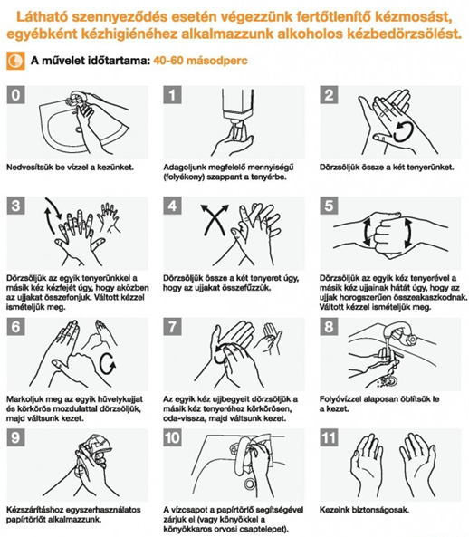
- Osztályunkon a COVID-19 járvány ideje alatt az arcmaszk viselése KÖTELEZŐ!

Az arcmaszk helyes viselésének és levételének alapszabályai:
- Alapos kéztisztítást követően helyezzük fel a maszkot
- A fémcsík a maszk tetején legyen, és hézagmentesen fedje az arcot
- Kézzel ne érjen a maszk elülső részéhez viselés közben és az eltávolítás során sem, mivel az szennyezett lehet!
- Ügyeljen rá, hogy a maszk levételekor ne érjen a szeméhez, az orrához vagy a szájához!
- Lezárt hulladéktárolóba dobja ki a használt maszkot!
- Eltávolítás után azonnal mosson kezet, vagy használjon kézfertőtlenítőt!
- Soha ne használjon több alkalommal egyszer használatos maszkokat!

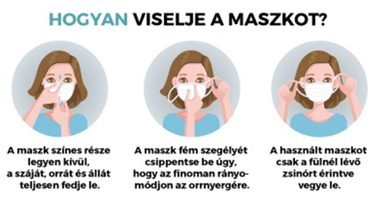

- Kérjük figyeljen a megfelelő távolságtartásra Osztályunkon is!
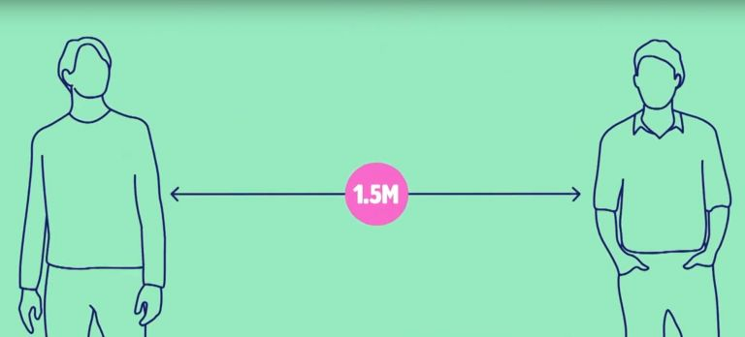

- Általános emlékeztető mindennapjainkra!

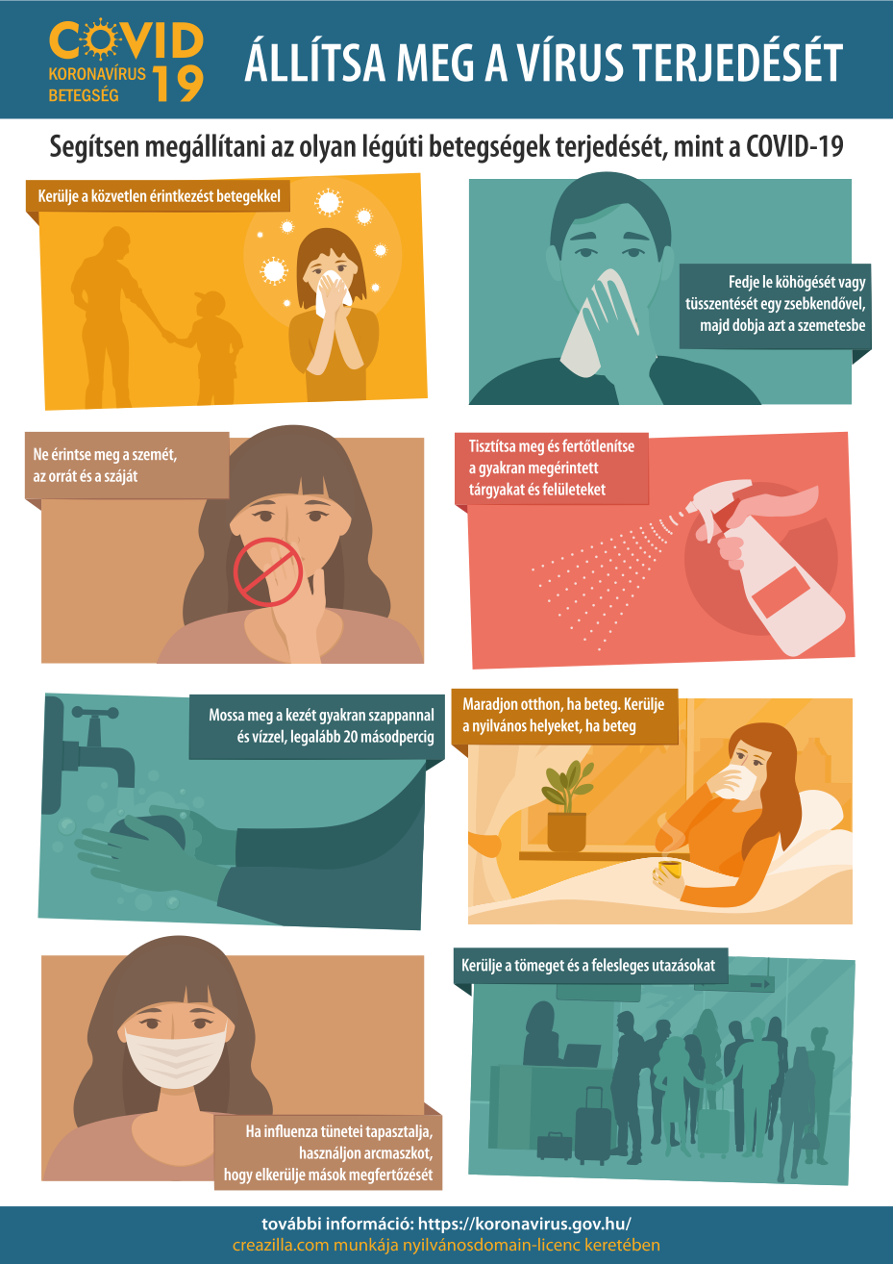

A fent bemutatott magatartási kódexet áttanulmányoztam, az asszisztált reprodukciós kivizsgálásom és kezelésem alatt annak minden pontját betartom.
☐ A pár nőtagja (vezetéknév és keresztnév): Szöveg beírásához kattintson ide.
☐ A pár férfitagja (vezetéknév és keresztnév): Szöveg beírásához kattintson ide.
Dátum: Dátum megadásához kattintson ide.

